Санкт-Петербургский национальный исследовательский университет информационных технологий, механики и оптики

Факультет Программной инженерии и компьютерной техники

Кафедра информатики и прикладной математики

**Дисциплина «Вычислительная математика»**

**Лабораторная работа №3**

**Интерполяционный многочлен Ньютона**

Выполнил:

Ореховский Антон Михайлович

Группа Р3217

Преподаватель:

Калёнова Ольга Вячеславовна

Санкт-Петербург, 2017 г.

**Описание метода**

Интерполяционная формула Ньютона – формула, применяющая для полиноминального интерполирования.

Пусть функция *{\displaystyle f}f(x)* задана на множестве *X* и{\displaystyle X,}XX фиксированы попарно различные точки *x0, x1, …, xn* ∈ *X*.{\displaystyle x_{0},\;\ldots ,\;x_{n}\in X.}xx

Тогда разделённой разностью нулевого порядка функции *{\displaystyle f}f* в точке *xj*{\displaystyle x_{j}} называют значение *f(xj)* {\displaystyle f(x_{j}),}f(а разделённую разность порядка{\displaystyle k} *k* для системы точек {\displaystyle (x_{j},\;x_{j+1},\;\ldots ,\;x_{j+k})}определяют рекурсивно через разделённые разности порядка (*k* – 1) {\displaystyle (k-1)}по формуле

$$f\left(x_{j};x_{j+1};…;x_{j+k}\right)= \frac{f\left(x_{j+1};x_{j+2};…;x_{j+k}\right)- f\left(x_{j};x_{j+1};…;x_{j+k-1}\right)}{x_{j+k}- x_{j}}$$

В частности,

$$f\left(x_{0}; x_{1}\right)= \frac{f(x_{1})- f(x_{0})}{x_{1}- x_{0}}$$

С помощью разделённых разностей можно записать интерполяционный многочлен Ньютона «вперёд»:

$$P_{n}\left(x\right)=f\left(x_{0}\right)+f\left(x_{0}; x_{1}\right)\left(x- x_{0}\right)+ f\left(x_{0}; x_{1}; x_{2}\right)\left(x- x_{0}\right)\left(x- x_{1}\right)$$

$$+…+f\left(x_{0};… x_{n}\right)\prod_{k=0}^{n-1}{(x_{0}- x_{k})}$$

И интерполяционный многочлен Ньютона «назад»:

$$P_{n}\left(x\right)=f\left(x_{n}\right)+f\left(x_{n}; x_{n-1}\right)\left(x-x_{n}\right)+ f\left(x_{n}; x_{n-1}; x_{n-2}\right)\left(x- x_{n}\right)\left(x- x_{n-1}\right)$$

$$+…+f\left(x_{n};… x_{0}\right)\prod_{k=1}^{n}{(x_{0}- x_{k})}$$

**Блок-схема**

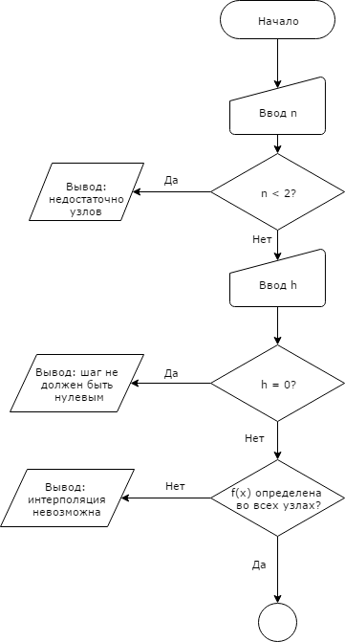

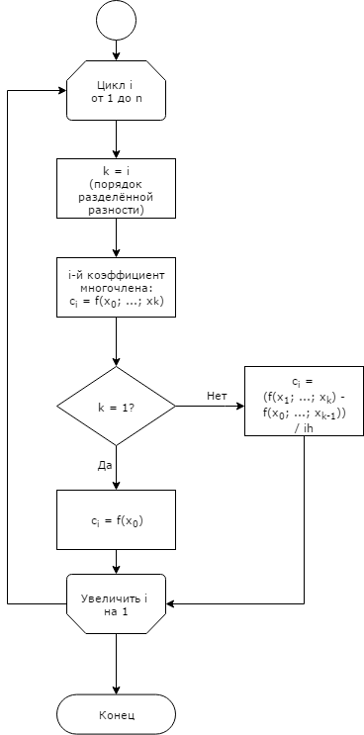

**Листинг программы (JS)**

static difference(x, h, k) {

if (k == 0) return f(x);

return ( NewtonMethod.difference(x + h, h, k - 1) - NewtonMethod.difference(x, h, k - 1)) / (h * k);

alert('1');

}

static interpolate(x0, step, nodeCount) {

if (nodeCount < 2) {

alert("Количество узлов не может быть меньше 2.");

return null;

}

if(Math.abs(step) < 0.1) {

alert(Math.abs(step));

alert("Шаг не может быть равен нулю.");

return null;

}

var xn = x0;

for (var i = 0; i < nodeCount; i++) {

var yn = f(xn);

if (isNaN(yn) || !isFinite(yn)){

alert("Функция должна быть определена во всех узлах.");

return null;

}

xn += step;

}

var coefficients = new Array(nodeCount);

for (var i = 0; i < nodeCount; i++){

coefficients[i] = NewtonMethod.difference(x0, step, i);

}

return coefficients;

}

**Тестовые данные**

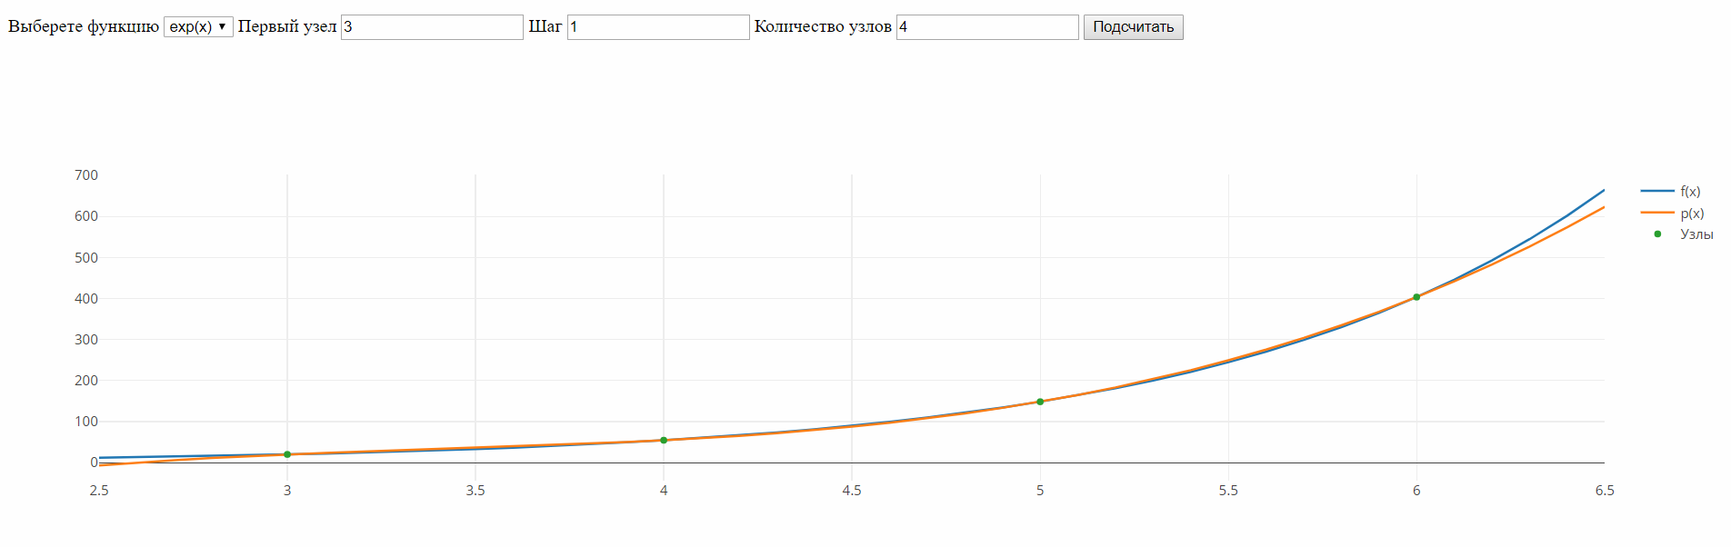

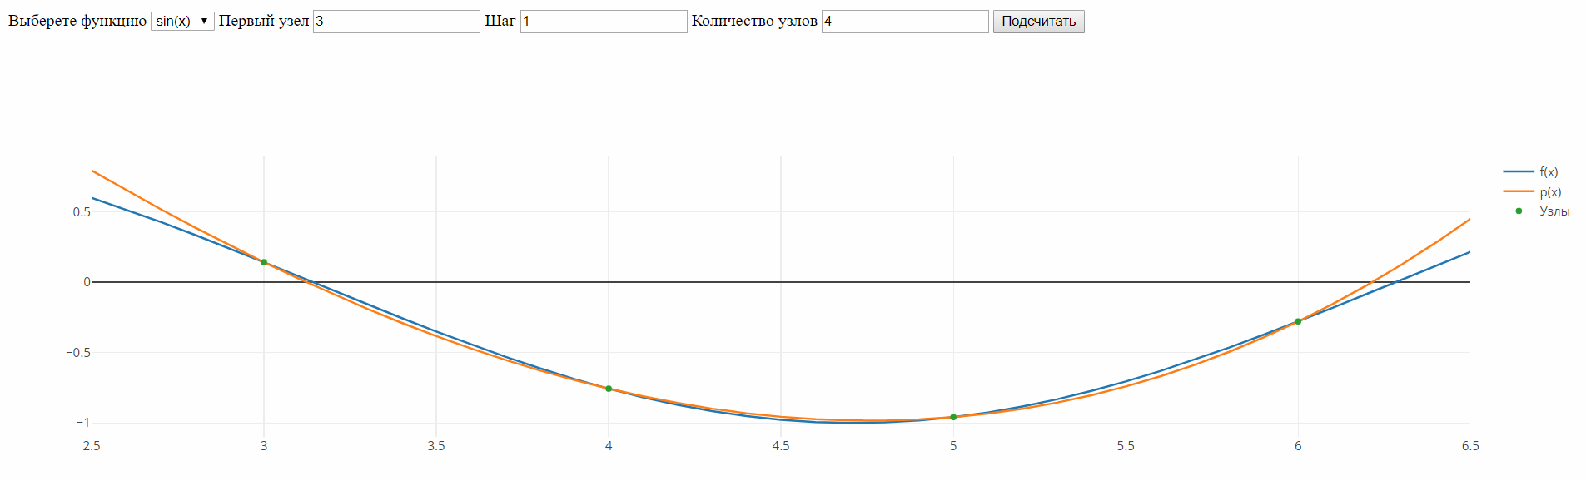

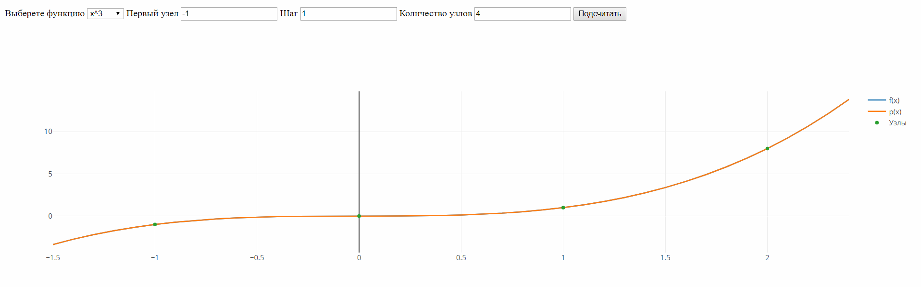

**Вывод**

Интерполяция даёт более точный результат на отрезке, чем аппроксимация.

С другой стороны, за пределами отрезка интерполяция может сильно отличаться от функции, в то время как аппроксимация позволяет достаточно точно экстраполировать её.

По сравнению с многочленом Лагранжа многочлен Ньютона удобен для вычислений тем, что при увеличении числа узлов интерполяции не обязательно перестраивать весь полином заново.

Интерполяционные полиномы в форме Ньютона удобно использовать, если точка интерполирования находится вблизи начала (прямая формула Ньютона) или конца таблицы (обратная формула Ньютона).